建设项目竣工环境保护
验收监测报告（噪声、固废专篇）
WZKR验字（2018）第035号

项目名称：浙江鼎海科技有限公司年产400万只橡塑/PVC/PU高弹性路锥生产项目
委托单位：浙江鼎海科技有限公司

温州市康瑞检测有限公司
二零一八年五月

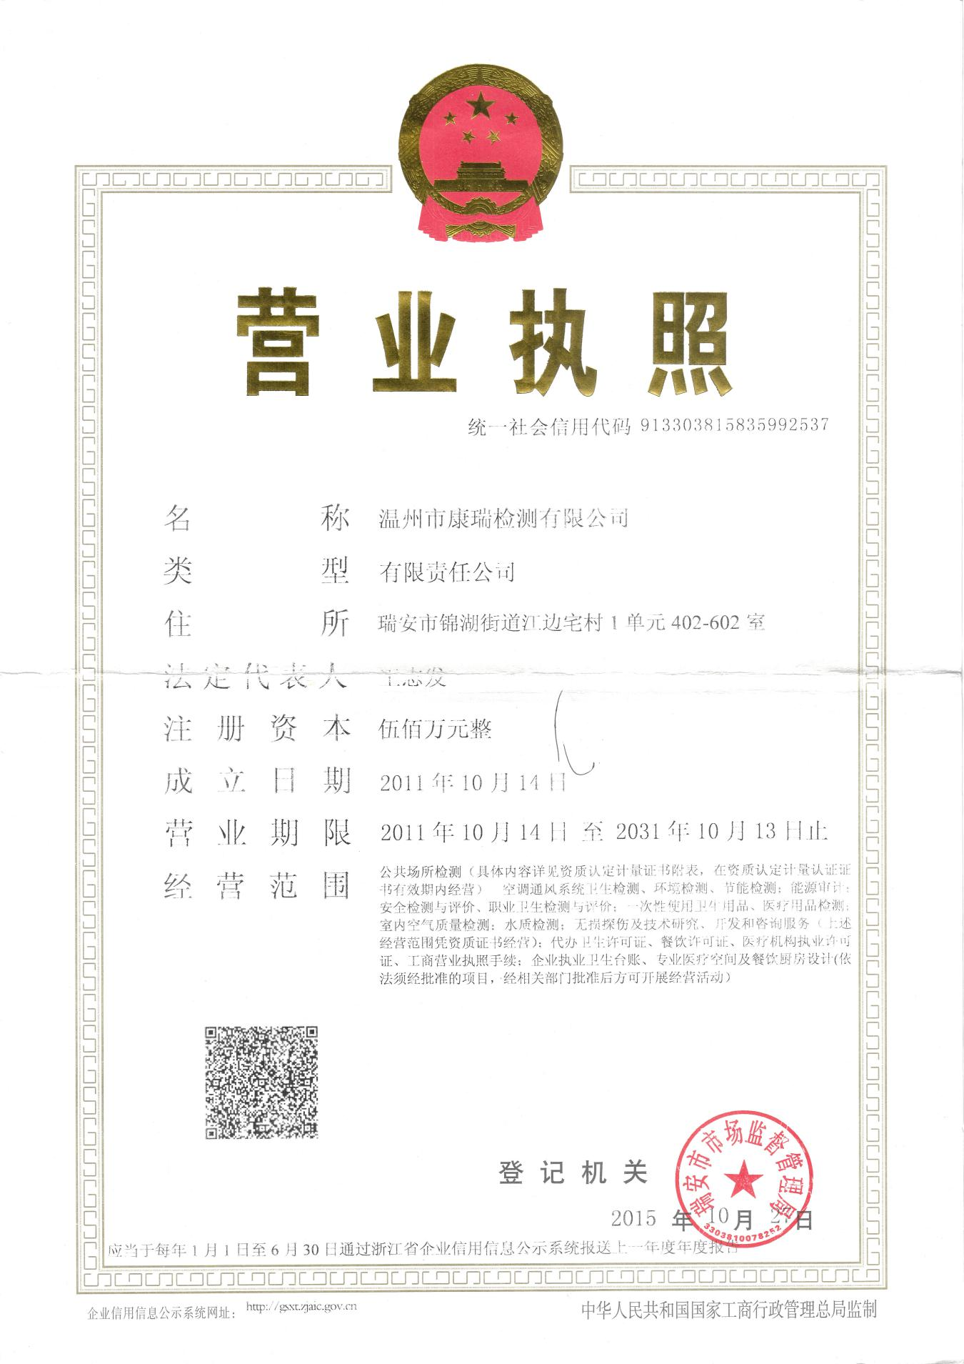

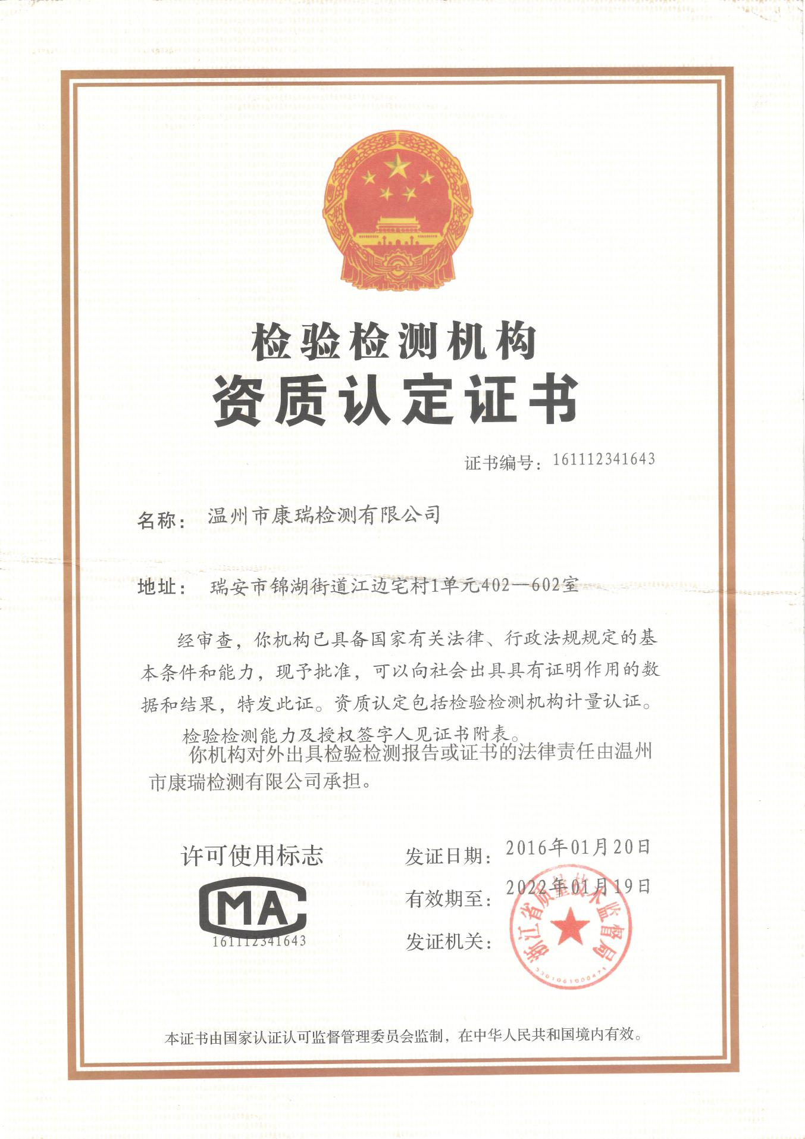

责 任 表

[浙江鼎海科技有限公司年产400万只橡塑/PVC/PU高弹性路锥生产项目竣工环保验收]

承担单位： 温州市康瑞检测有限公司
技术负责： 王志永
项目负责： 王志发
报告编写： 王志发
审 核： 叶女君
签 发： （杨乾辉）

温州市康瑞检测有限公司
电话：0577-65161000
传真：0577-65100055
邮编：325000
地址：瑞安市锦湖街道江边宅村1单元402-602室

目录
1、验收项目概况 7
2、验收依据 7
3、建设项目概况 8
3.1建设项目环境概况 8
3.2建设项目概况 10
3.3工程概况 11
4、污染物的排放与防治措施 12
4.1固体废物情况 12
4.2噪声情况 12
5、环境影响评价结论及环评批复要求 13
5.1环评主要结论 13
5.2环评批复 13
6、验收监测评价标准 14
6.1评价标准 14
7、验收监测内容 15
7.1噪声的验收监测 15
7.2固废调查 15
8、监测分析方法及质量保证措施 15
8.1监测分析方法与质量保证 15
9、监测结果及评价 16
9.1验收监测工况 16
9.2噪声 16
9.3固废调查与评价 17
10、环境管理及风险防范检查 18
10.1环境风险防范检查 18
10.2环保管理检查 19
11、验收结论与建议 21
11.1结论 21
11.2总结论 22
11.3建议与措施 22

“三同时”验收登记表
附件1：环评批复
附件2：车间平面布置图
附件3：危废处理协议
附件4：采样布点图

1、验收项目概况
浙江鼎海科技有限公司是一家专业的路锥生产企业，项目选址于三门县高枧乡HDY-04-A地块和三门县珠岙镇黄坦洋区HDY-04-B地块，总占地面积28409平方米，实施年产400万只橡塑/PVC/PU高弹性路锥生产项目。项目总投资6671万元。
浙江鼎海科技有限公司于2014年6月委托浙江省工业环保设计研究院有限公司编制《浙江鼎海科技有限公司年产400万只橡塑/PVC/PU高弹性路锥生产项目环境影响报告表》，并于2014年6月24日取得三门县环境报告局的环评批复《关于浙江鼎海科技有限公司年产400万只橡塑/PVC/PU高弹性路锥生产项目环境影响报告表的批复》（三环建[2014]39号），同意该项目在三门县高枧乡HDY-04-A地块和三门县珠岙镇黄坦洋区HDY-04-B地块现有厂房建设相应生产线及相关辅助设备，建成后形成年产400万只橡塑/PVC/PU高弹性路锥的生产能力。
根据国家有关环保法律法规的要求，建设项目必须执行“三同时”制度，相应的环保设施须经验收合格后方可投入运行使用。受浙江鼎海科技有限公司委托，我公司承担了该项目竣工环境保护验收监测工作。我公司在对现场进行了勘查、监测，并收集了有关资料的基础上编制了此验收监测报告。

2、验收依据
2.1《中华人民共和国环境保护法》（2015年1月）；
2.2《中华人民共和国大气污染防治法》（2016年1月）；
2.3《中华人民共和国水污染防治法》（2017年6月）；
2.4《中华人民共和国环境噪声污染防治法》（1997年3月）；
2.5《中华人民共和国固体废物污染环境防治法》（2015年4月）；
2.6中华人民共和国国务院令第682号《建设项目环境保护管理条例》，（2017年7月）；
2.7环境保护部 国环规环评〔2017〕4号《建设项目竣工环境保护验收暂行办法》；
2.8浙江省人民政府令第321号《浙江省建设项目环境保护管理办法》（2014年3月）；
2.9浙江省环境监测中心《浙江省环境监测质量保证技术规定》；
2.10浙江省环境保护局《关于进一步加强建设项目“三同时”管理工作的通知》（浙环发[2008]57号）；
2.11《浙江鼎海科技有限公司年产400万只橡塑/PVC/PU高弹性路锥生产项目项目项目环境影响报告表》（浙江省工业环保设计研究院有限公司，2014年6月）；
2.12《关于浙江鼎海科技有限公司年产400万只橡塑/PVC/PU高弹性路锥生产项目项目环境影响报告书的批复》（三环建〔2014〕39号，2014年6月24日）；
2.13浙江鼎海科技有限公司“三同时”项目竣工环保设施验收监测委托书及相关资料。

3、建设项目概况

3.1.1地理位置
三门县地处东经121º12′～121º56′36″，北纬28º50′18″～29º11′48″，位于浙江省东部沿海、台州市的东北部，平面图形像“佛手”。东濒三门湾，与象山县南沙列岛隔水相望，东南临猫头洋，南毗临海市，西连天台县，北接宁海县，三门县总面积1510km²，其中大陆面积1000km²，岛屿68个，礁石78个，岛屿28.3 km²，海域481.7km²，县人民政府所在地为海游镇。
项目实施地位于三门县高枧乡HDY-04-A地块和三门县珠岙镇黄坦洋区HDY-04-B地块，占地面积28409m²。主要生产工艺为混料、注塑等，根据现状，项目周围环境情况如下：
东北侧为工业企业，东南侧为工业企业，西北侧为山体，东北侧为岙坑村。

3.1.2气候概况
三门县属亚热带海洋性、季风气候，全年气候温和湿润，四季分明，中秋前后常有台风活动，台风期主要天气现象为狂风暴雨，若台风登陆时正值水文大潮，极易对沿海人民造成严重水灾。根据资料统计，主要气候特征如下：
多年平均气温： 16.6℃
10年平均降水量： 1733.1mm
年平均降雨日： 169d
最大日降雨量： 352.5 mm
最大积雪深度： 23cm
年平均雷暴雨天气： 41.1天
多年平均风速： 2.04m/s
全年主导风向： NE
年平均气压： 1015.8KP a
年平均相对湿度： 80％
年最少相对湿度： 10％
平均风速： 2.71m/s

3.2建设项目概况
项目名称：浙江鼎海科技有限公司年产400万只橡塑/PVC/PU高弹性路锥生产项目
项目性质：新建项目
环评单位：浙江省工业环保设计研究院有限公司
建设地点：三门县西区工业区
建设单位：浙江鼎海科技有限公司
项目投资：6671万元
环保投资：25万元，其中废水15万元、废气5万元、固废3万元，其他2万元。
审批建设内容：在三门县西区工业区建设相应生产线和相关辅助设备，建成后将形成年产400万只橡塑/PVC/PU高弹性路锥生产项目的生产能力。
实际建设内容：年产400万只橡塑/PVC/PU高弹性路锥生产项目项目的建设。
该公司采用两班制，单班8小时，生产时间为300天，员工人数100余人。

3.3.1工艺流程
混料
塑料粒子
色母
路锥成品
脱模剂
注塑
G1注塑废气
路锥生产工艺流程图
工艺流程说明：
外购塑料粒子和色母，颗粒物粒径均较大，在混料机内混合均匀，粒径均较大，基本无粉尘产生，混料后由料斗提升进入注塑机料仓内，注塑时金属模具上喷少量的脱模剂，以便于注塑后的塑料件与模具分离，塑料粒子在注塑机内，在加热加压下形成熔融体，流入注塑机内的金属模具内加压形成路锥。
小结

根据调查，新建项目的主体生产工艺流程与环评基本一致。

3.3.2项目生产设备及原辅料消耗情况
该公司项目生产设备见表3-1，原辅料及能源消耗见表3-2，公用能源消耗见表3-3。
表3-1 主要生产设备核实表
序号 | 设备名称 | 环评 |  | 实际 |  | 符合性 | 备注
序号 | 设备名称 | 规格 | 数量 | 规格 | 数量 | 符合性 | 备注
1 | 注塑机 | / | 20 | / | 18 | -2
2 | 混料机 | / | 20 | / | 18 | -2
由上述表格可得，该项目主要生产设备较环评略有减少。
表3-2 年产400万只橡塑/PVC/PU高弹性路锥主要物料消耗情况
序号 | 物料名称 | 单位 | 环评用量 | 实际用量 | 符合性 | 备注
1 | PVC塑料 | t/a | 3500 | 3600 | +100
2 | TPU | t/a | 600 | 540 | -60
3 | LDPE塑料 | t/a | 120 | 100 | -20
4 | 色母 | t/a | 160 | 160 | 一致
5 | 脱模剂 | t/a | 2 | 2 | 一致
因产品订单原因，PVC塑料、TPU、LDPE塑料用量略有出入。
表3-3 公用能耗情况
能耗
1 | 水（t/a） | 3000
2 | 电耗(万度/年) | 80

4、污染物的排放与防治措施

4.1固体废物情况
项目固废具体情况见表4-1。
表4-1 固废情况汇总表
序号 | 名称 | 产生工序 | 形态 | 是否属危险废物 | 废物代码 | 备注
1 | 注塑废次品 | 检验 | 固态 | 否 | /
2 | 脱模剂废包装桶 | 注塑 | 固态 | 是 | HW49；900-041-49
3 | 废包装袋 | 拆包 | 固态 | 否 | /
4 | 生活垃圾 | 日常生活 | 固态 | 否 | /

4.2噪声情况
项目主要噪声设备为混料机、注塑机等设备。

5、环境影响评价结论及环评批复要求
（1）噪声
采取环保措施后噪声可达标排放，对周边环境影响小。
（2）固体废物
项目固体废物均能得到合理处置，项目固体废物不会对周围环境造成不利影响。
（3）总结论
综上所述，浙江鼎海科技有限公司年产400万只橡塑/PVC/PU高弹性路锥生产项目位于三门县高枧乡HDY-04-A地块和三门县珠岙镇黄坦洋区HDY-04-B地块，项目符合生态环境功能区划的要求，符合国家、省规定的污染物排放标准，符合国家、省规定的主要污染物排放总量控制指标，符合建设项目所在地环境功能区确定的环境质量要求；项目符合清洁生产的要求。因此，从环境保护角度看，本项目的实施是可行的。
另外，根据分析，项目符合国家和省有关产业政策的要求，符合总体规划。
（三环建[2014]39号）内容见附件。

6、验收监测评价标准

6.1.2项目东、西、北侧厂界噪声执行GB12348-2008《工业企业厂界环境噪声排放标准》中2类标准，南侧噪声执行4类标准，具体见表6-1。
6.1.2工业固废执行《一般工业固体废物贮存、处理污染物控制标准》(GB18599-2001)，危险废物贮存执行《危险废物贮存污染控制标准》（GB18597-2001）及2013年修改单中的相关要求。

表6-1 工业企业厂界环境噪声排放标准 单位：dB
厂界外声环境功能区类别 | 等效声级
厂界外声环境功能区类别 | 昼间 | 夜间
2类 | 60 | 50
4类 | 70 | 55

7、验收监测内容

7.1.1监测方法
根据GB12348-2008《工业企业厂界环境噪声排放标准》进行厂界噪声测量。
7.1.2测量时间、位置及测试频率
监测时沿厂界设置6个测点，在昼间各测一次，监测2天，工厂生产工况正常，天气符合测量要求。

7.2固废调查
调查企业对危险废物包装、贮存设施的选址、设计、运行、安全防护、监测和关闭等要求是否按照（GB18597-2001）《危险废物贮存污染控制标准》的要求进行，以及对固废的处置情况。

8、监测分析方法
具体分析方法见表8-1
表8-1 监测分析方法一览表
序号 | 项目 | 分析方法 | 方法来源
噪声
1 | 厂界噪声 | 《工业企业厂界环境噪声排放标准》 | GB 12348-2008

9、监测结果及评价

监测期间，该公司各生产设备、环保设施正常运行，产品生产负荷达到验收监测工况大于75%的要求，我们对该厂区生产的相关情况进行了核实，结果见表9-1。
表9-1 监测期间产品工况表
产品名称 | 时间 | 实际产量  （只/天） | 平均产量  （只/天） | 设计产量  （只/天） | 生产  负荷
路锥 | 05月03日 | 11200 | 11390 | 13333 | 84%
路锥 | 05月04日 | 11580 | 11390 | 13333 | 86.9%
由上表可知，监测期间该公司产品的生产负荷满足测试要求。

9.1噪声

9.1.1厂界噪声监测

9.1.1.1监测方法
根据GB12348-2008《工业企业厂界环境噪声排放标准》进行厂界噪声测量。
9.1.1.2测量时间、位置及测试频率
监测时沿厂界设置6个测点，在昼间各测一次，监测2天工厂生产工况正常，天气符合测量要求。测点分布示意图见附图。

9.1.1.3监测仪器
测量仪器为AWA5636型多功能声级计，测量前后经校准。

9.1.1.4噪声监测结果

监测结果见表9-2。

表9-2 浙江鼎海科技有限公司厂界噪声监测汇总表
测点编号 | 昼间
测点编号 | 5# |  |  | 6# | 7# | 8# | 9# | 10#
2018.05.03 |  | 54.2 |  | 58.4 | 58.7 | 58.0 | 57.4 | 57.6
2018.05.04 |  | 54.9 |  | 57.8 | 58.8 | 58.4 | 57.6 | 57.4
2类区标准 |  |  | / | 60 | 60 | 60 | 60 | 60
4类区标准 | 70 |  |  | / | / | / | / |  | /
达标情况 | 达标 |  |  |  | 达标 |  | 达标
9.1.1.5噪声结果评价
根据GB12348-2008《工业企业厂界环境噪声排放标准》3类、4类区标准，监测期间浙江鼎海科技有限公司厂界东、西、北各测点昼间噪声值均符合2类区标准，厂界南测点昼间噪声符合4类区标准。

根据环评和现场调查，该公司产生固废主要有：废塑料、塑料桶、脱模剂、塑料袋以及员工生活垃圾，该厂区建有1间危险固废仓库，密闭单间，地面用环氧树脂防腐，门口上锁并黏贴标志牌。该公司产生的危险固废委托资质单位代为处置，其它固废作了无害化的处置。该公司对危险废物贮存设施的选址、设计、运行等基本符合（GB18597-2001）《危险废物贮存污染控制标准》要求。该公司固废产生及处理情况见表9-3。

表9-3 固废产生情况及处置方式一览表 单位：t/a
序号 | 固废类型 | 产生工序 | 产生量 | 排放量 | 环评要求 | 实际情况
危险废物
1 | 脱模剂  废包装桶 | 脱模剂包装 | 0.2 | 0 | 委托有资质单位处理 | 委托台州德长环保有限公司代为处置
一般固废
2 | 注塑废次品 | 注塑 | 40 | 0 | 收集后出售给回收单位 | 收集后出售给回收单位
3 | 废包装袋 | 其他包装 | 2 | 0 | 收集后出售给回收单位 | 收集后出售给回收单位
4 | 生活垃圾 | 生活过程 | 30 | 0 | 委托环卫部门清运处理 | 委托环卫部门清运处理
合计 |  | - | 72.2 | 0 | - | -

10、环境管理及风险防范检查

10.1环境风险防范检查
10.1.1环境风险防范
根据企业提供的资料，企业已加强各项事故风险防范措施，具体如下：
（1）车间生产过程强化风险意识、增强安全管理；
（2）车间生产过程的事故防范措施；
（3）危险固废贮存过程风险防范；
10.1.2事故应急物资的配备
该公司在厂区车间均有配置事故应急物资，如灭火器、消防手套、消防鞋等。

根据《中华人民共和国环境保护法》、《建设项目环境保护管理条例》的规定及要求，浙江鼎海科技有限公司对食堂产生的废气、固废等进行了统一收集，并建成了相应的废水、废气处理设施，取得了较好的效果。
10.2.1环保投资及经济效益
该公司项目总投资6671万元，其中环保投资25万元，含废水治理15万元、废气治理5万元、固废处置3万元，其他2万元。该项目上马后，对当地的经济发展起到了一定的推动作用，另外给社会上的一些待业人员提供了就业机会，具有较好的经济效益、社会效益和环保效益。
10.2.2防护距离
（1）大气防护距离
根据《浙江鼎海科技有限公司年产400万只橡塑/PVC/PU高弹性路锥生产项目项目环境影响报告表》的内容，此项目各车间无需设置大气环境防护距离。
（2）卫生防护距离
根据《浙江鼎海科技有限公司年产400万只橡塑/PVC/PU高弹性路锥生产项目项目环境影响报告表》的内容，项目注塑车间需设50m卫生防护距离。根据实际调查，项目注塑车间边界距离最近敏感点岙坑村农居约55m，符合卫生防护距离要求。
10.2.3环评批复落实情况

浙江鼎海科技有限公司环评批复落实情况见表10-1。
表10-2 环评批复落实情况（三环建[2014]39号）
批复要求 | 落实情况
建设情况
同意项目在三门县高枧乡HDY-04-A地块建设。项目总投资6671万元，占用地面积28409平方米，项目主要生产路锥，年产pvc路锥330万只、TPU路锥57万只、LDPE路锥13万只，达产后实现400万只橡塑/PVC/PU高弹性路锥，生产工艺主要涉及注塑，PVC塑料为外购塑料粒子成品。 | 已落实。浙江鼎海科技有限公司已建项目位于三门县高枧乡HDY-04-A地块，占地面积约28409平方米，实施年产400万只橡塑/PVC/PU高弹性路锥生产项目。
废水防治
加强废水排放管理，建设污水处理设施，生活污水经自行处理到一级标准后排放。项目废水排放执行《污水综合排放标准》（GB8978-1996）中一级标准。 | 已落实。项目生活污水经生化处理设施处理后达《污水综合排放标准》(GB8978-1996)中一级标准限值后排入珠游溪。
废气防治
加强废气排放管理。做好车间通风换气工作，避免废气积聚，确保员工身心健康。食堂燃用液化气等清洁燃料，油烟经国家环保产业协会认证的油烟净化设施处理达标后高空排放。工艺废气执行《大气污染物综合排放标准》（GB16297-1996）中新污染源二级标准，油烟排放执行《饮食业油烟排放标准》（GB18483-2001） | 已落实。工艺废气排放符合《大气污染物综合排放标准》（GB16297-1996）中新污染源二级标准限值。油烟废气经油烟净化器处理后排入隔油池。
噪声防治
加强生产管理，同事必须做好降噪减震工作。合理布置生产设备，选用低噪声设备。噪声排放执行《工业企业厂界环境噪声排放标准》（GB12348-2008）2类标准，南侧执行4类标准 | 已落实。厂界东、西、北侧噪声排放均符合《工业企业厂界环境噪声排放标准》（GB12348-2008）2类标准限值；厂界南侧噪声排放符合《工业企业厂界环境噪声排放标准》（GB12348-2008）4类标准限值
固废防治
妥善处置各类固废。边角料、废包装袋收集后综合利用；脱模剂废包装桶属危险固废，设独立危废监储存，转移联单制度，委托由资质单位处理；生活垃圾集中收集，日产日清。一般工业固体废物执行《一般工业固体废物贮存、处置场污染控制标准》（GB18599-2001）第3项国家污染物控制标准修改单的公告（环境保护部公告2013年第36号），危险废物执行《危险废物贮存污染控制标准》（GB18597-2001）。 | 已落实。企业的固废分为一般固废和危险固废，分类收集，分质处置，企业已设置危险固废仓库，并做好防风防雨防渗漏工作。脱模剂废包装桶由台州德长环保有限公司代为处置。一般生产固废出售综合利用，生活垃圾委托当地环卫部门清运处置，不外排。

批复要求 | 落实情况
总量控制
本项目只排生活污水，污水排放量控制在3825t/a以内、外排环境量COD控制在 0.38t/a以内，NH₃-N 控制在0.06t/a以内。 | 已落实。
其他
严格执行环境防护距离要求。 | 已落实。注塑车间符合50米卫生防护距离要求。

11、验收结论与建议

11.1.1验收工况
监测期间，该公司产品的生产设备及环保设施均在正常运行，产品的生产负荷达到验收监测工况大于等于75%的要求。
11.1.2噪声监测结论
根据GB12348-2008《工业企业厂界环境噪声排放标准》2类区标准，监测期间浙江鼎海科技有限公司东、西、北厂界各测点昼间噪声值均符合2类区标准；根据GB12348-2008《工业企业厂界环境噪声排放标准》4类区标准，监测期间浙江鼎海科技有限公司南厂界测点昼间噪声值符合4类区标准
11.1.3固体废弃物调查结论
根据实地调查，该公司已按规定设立了专门固废贮存场所，设有防风、防雨淋措施，危险固废委托有资质单位代为处置，其它均作了合理化处置。该公司对危险废物贮存设施的选址、设计、运行等基本符合（GB18597-2001）《危险废物贮存污染控制标准》要求。

浙江鼎海科技有限公司在项目建设的同时，针对生产过程中产生的废水、废气、固废建设了相应的环保设施。该项目产生的废气、废水、噪声排放达到国家相应排放标准，污染物排放量控制在环评批复污染物总量控制目标内。我公司认为浙江鼎海科技有限公司符合建设项目竣工环保设施验收条件。

（1）企业须进一步加强对现场的管理，特别是对环保设施、车间的管理，建立巡查制度，做好台账纪录，发现问题及时解决，确保污染物稳定达标排放；
（2）加强厂区雨污、污污、清污分流工作，确保污染物稳定达标排放；
（3）进一步加强对危险废物的管理，建立危险固废管理台帐；
（4）油烟净化器应定期清理，确保污染物稳定达标排放；
（5）加强环保宣传，加强环保人员的责任心，建立长效的管理制度，重视环境保护，健全环保制度，加强职工污染事故方面的学习和培训，并组织进行污染事故方面的演练。

建设项目工程竣工环境保护“三同时”验收登记表
填表单位（盖章）：温州市康瑞检测有限公司 填表人（签字）： 项目经办人（签字）：
建设项目  建  设  项  目 | 项目名称 |  |  | 年产400万只橡塑/PVC/PU高弹性路锥生产项目 |  |  |  |  |  | 项目代码 |  |  | 建设地点 |  | 三门县高枧乡HDY-04-A地块和三门县珠岙镇黄坦洋区HDY-04-B地块
建设项目  建  设  项  目 | 行业类别（分类管理名录） |  |  | C29 橡胶和塑料制品业 |  |  |  |  |  | 建设性质 |  | √ □新建 □ 改扩建 □技术改造
建设项目  建  设  项  目 | 设计生产能力 |  |  | 年产400万只橡塑/PVC/PU高弹性路锥 |  |  |  |  |  | 实际生产能力 |  | 年产400万只橡塑/PVC/PU高弹性路锥 | 环评单位 |  |  | 浙江省工业环保设计研究院有限公司
建设项目  建  设  项  目 | 环评文件审批机关 |  |  | 三门县环境保护局 |  |  |  |  |  | 审批文号 |  | 三环建[2014]39号 | 环评文件类型 |  |  | 报告表
建设项目  建  设  项  目 | 开工日期 |  |  |  |  |  |  |  |  | 竣工日期 |  |  | 排污许可证申领时间
建设项目  建  设  项  目 | 环保设施设计单位 |  |  |  |  |  |  |  |  | 环保设施施工单位 |  |  | 本工程排污许可证编号
建设项目  建  设  项  目 | 验收单位 |  |  | 浙江鼎海科技有限公司 |  |  |  |  |  | 环保设施监测单位 |  | 温州市康瑞检测有限公司 | 验收监测时工况 |  |  | 85%
建设项目  建  设  项  目 | 投资总概算（万元） |  |  | 6671 |  |  |  |  |  | 环保投资总概算（万元） |  | 41 | 所占比例（%） |  |  | 0.6
建设项目  建  设  项  目 | 实际总投资 |  |  | 6671 |  |  |  |  |  | 实际环保投资（万元） |  | 25 | 所占比例（%） |  |  | 0.3
建设项目  建  设  项  目 | 废水治理（万元） |  |  | 15 | 废气治理（万元） | 5 | 噪声治理（万元） |  | 0 | 固体废物治理（万元） |  | 3 | 绿化及生态（万元） |  |  | 0 | 其他（万元） | 2
建设项目  建  设  项  目 | 新增废水处理设施能力 |  |  |  |  |  |  |  |  | 新增废气处理设施能力 |  |  | 年平均工作时 |  |  | 2400h/a
运营单位 |  |  |  | 浙江鼎海科技有限公司 |  |  |  | 运营单位社会统一信用代码（或组织机构代码） |  |  |  |  | 验收时间
污染物排放达标与总量控制  （ 工业建设项目详填） |  | 污染物 |  | 原有排放量(1) | 本期工程实际排放浓度(2) | 本期工程允许排放浓度(3) | 本期工程产生量(4) | 本期工程自身削减量(5) |  | 本期工程实际排放量(6) | 本期工程核定排放总量(7) | 本期工程“以新带老” 削减量(8) | 全厂实际排放总量(9) | 全厂核定排放总量(10) |  |  | 区域平衡替代削减量(11) | 排放增减量  (12)
 |  | 废水量 |  |  |  |  |  |  |  |  |  |  | 0.24 | 0.3825
 |  | COD |  |  |  |  |  |  |  |  |  |  | 0.18 | 0.38
 |  | 氨氮 |  |  |  |  |  |  |  |  |  |  | 0.032 | 0.06
与项目有关的其他特征污染
物
注：1、排放增减量：（+）表示增加，（-）表示减少。2、(12)=(6)-(8)-(11)，（9）= (4)-(5)-(8)- (11) +（1）。3、计量单位：废水排放量——万吨/年；废气排放量——万标立方米/年；工业固体废物排放量——万吨/年； 水污染物排放浓度——毫克/升
附件1
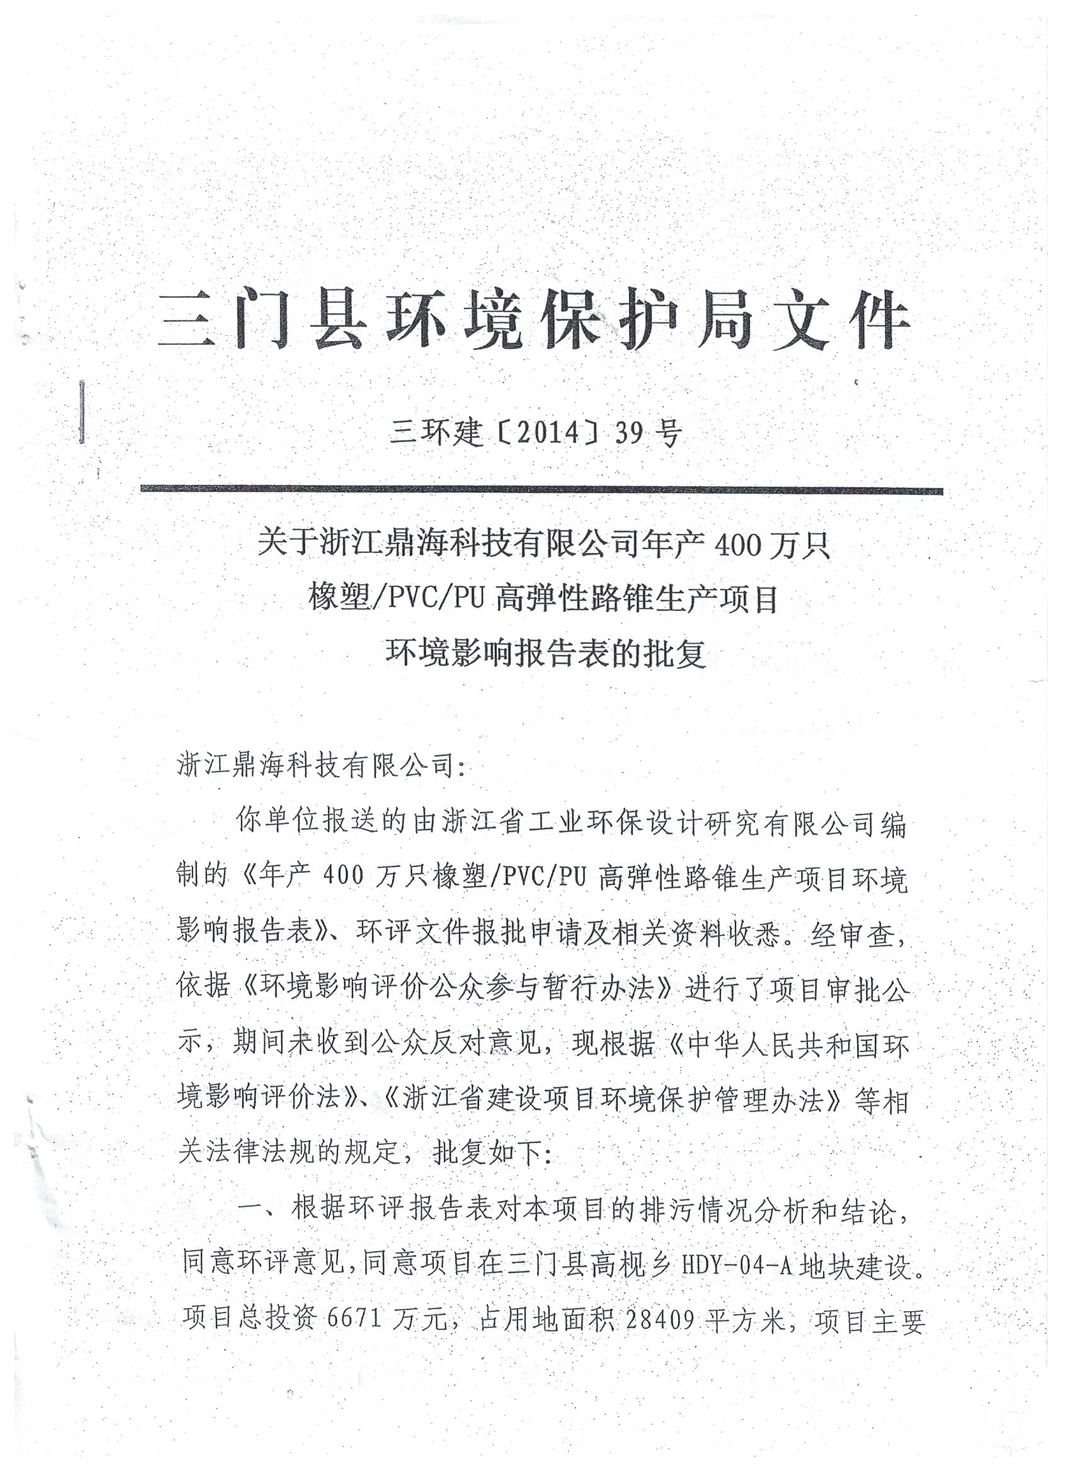

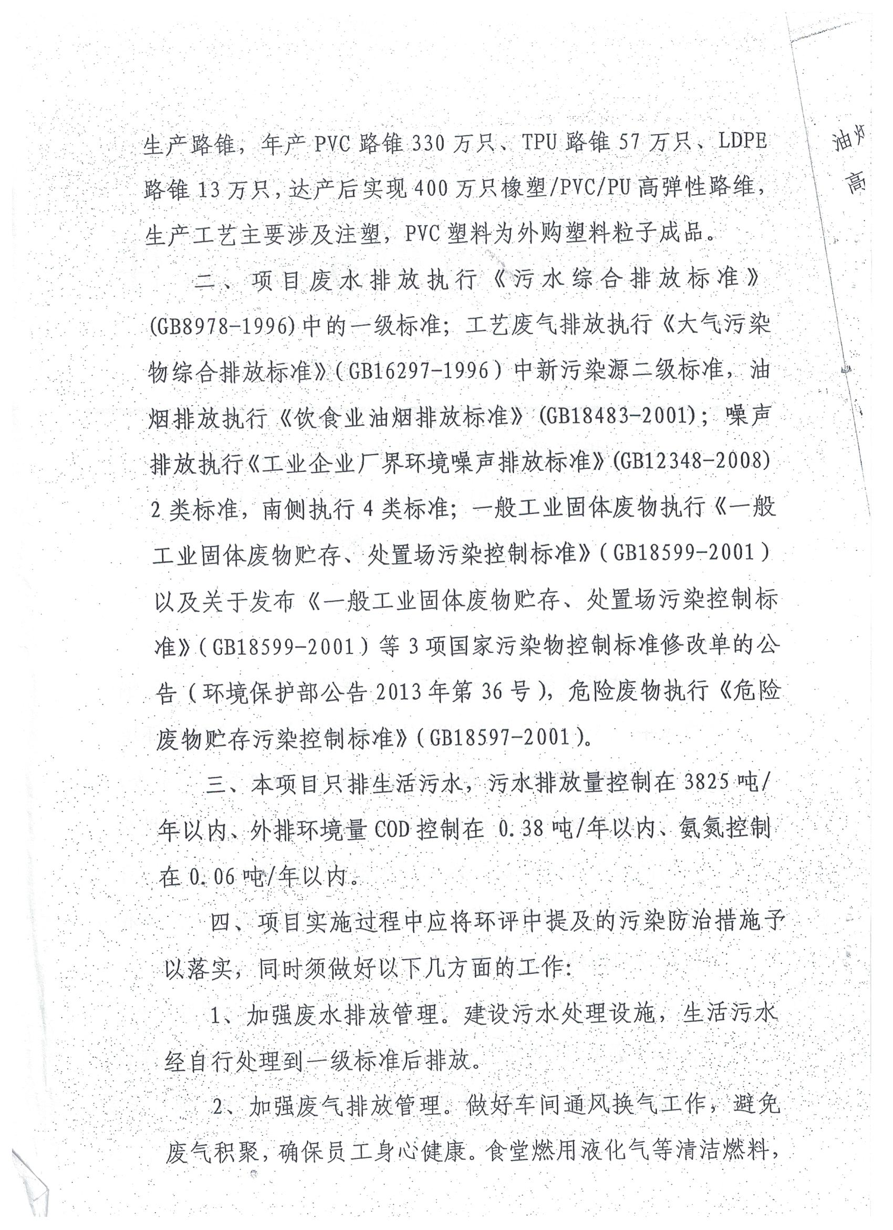

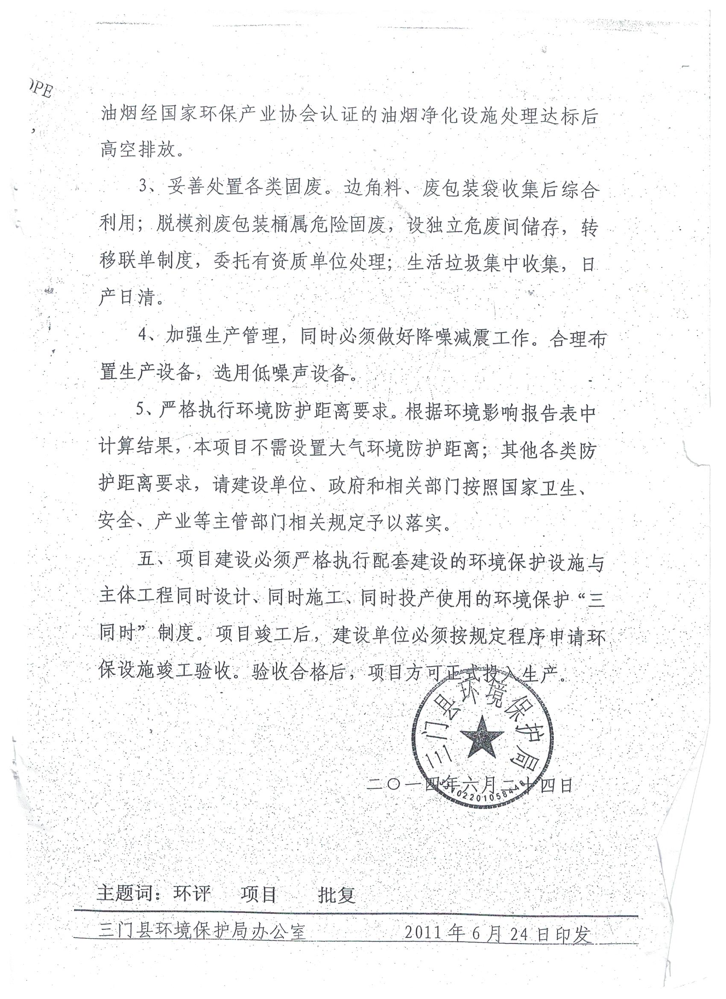

附件2
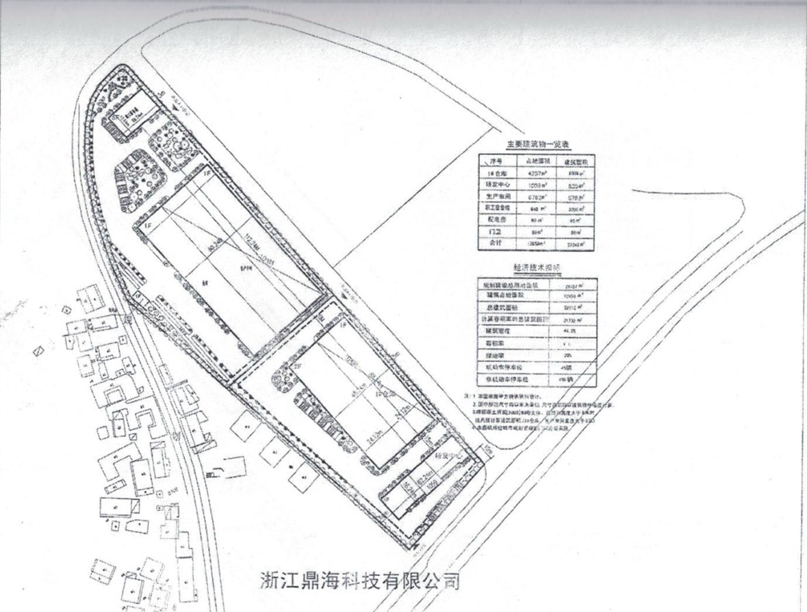

附件3
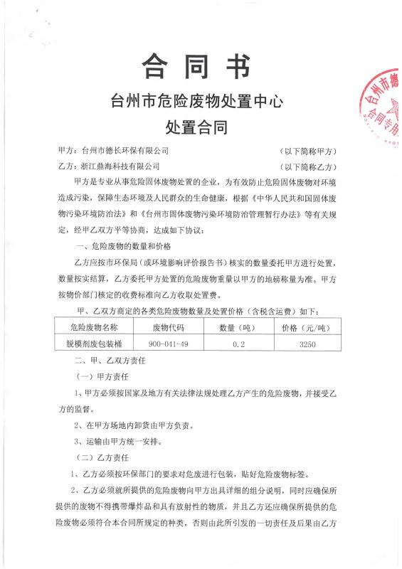
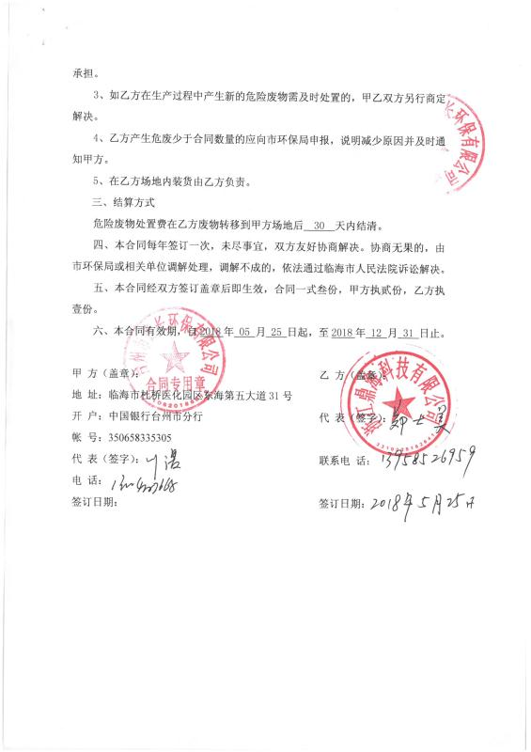

附件4
